1 一级标题 1

1.1 二级标题 1

1.1.1 三级标题 1

# 一级标题

## 二级标题

测试test

### 三级标题

为使您的文档具有专业外观，Word 提供了页眉、页脚、封面和文本框设计，这些设计可互为补充。例如，您可以添加匹配的封面、页眉和提要栏。单击“插入”，然后从不同库中选择所需元素。

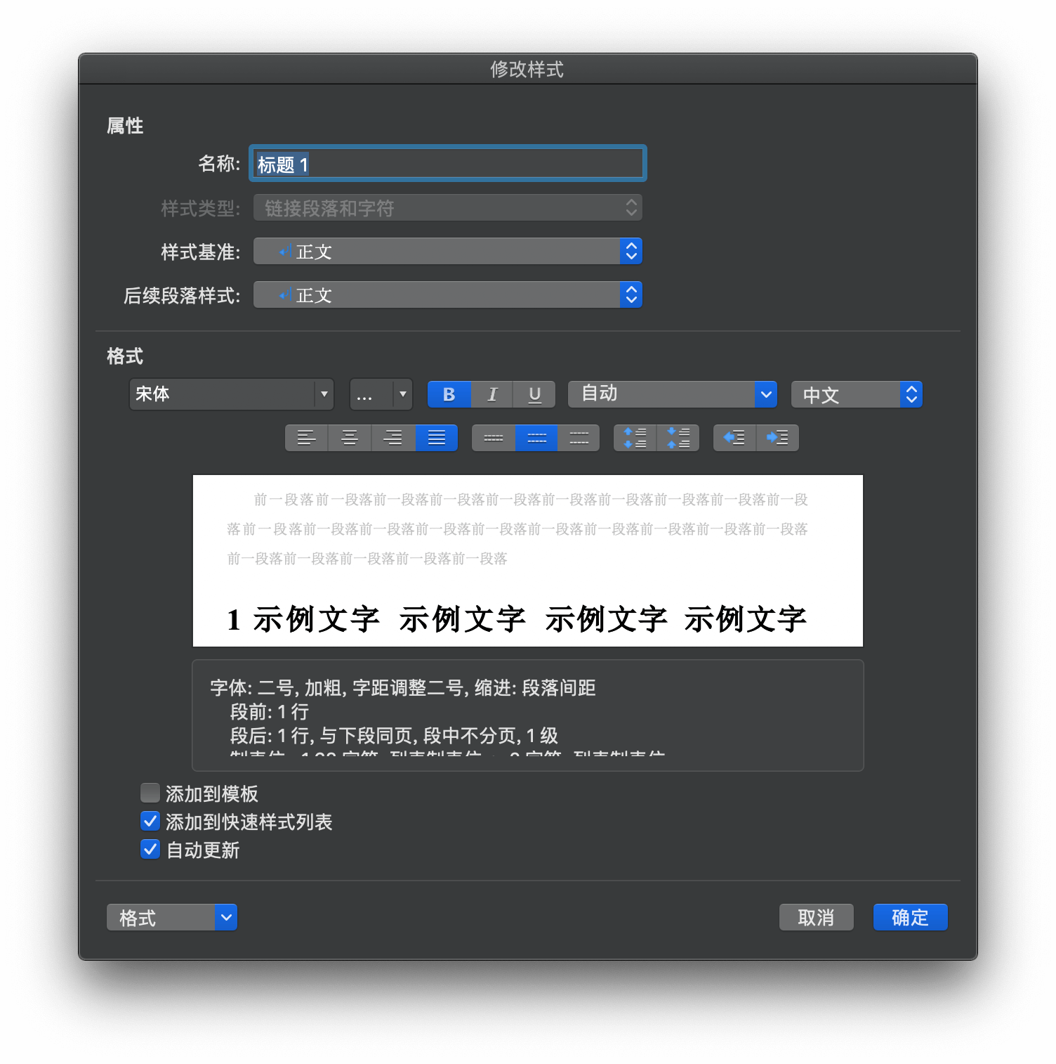

图 1 使用题注插入图片标题